HINE FESTIVAL

OBJECTIFS :
- Regrouper les joueuses de différents clubs par secteur géographique
- Leur proposer des ateliers temps d’un après-midi
- Maintenir et augmenter le nombre de joueuses présentes dans les écoles de foot
- Offrir une première expérience d’animatrice aux joueuses U23 ou Seniors du club
- Sensibiliser les clubs à la pratique féminine et aux particularités du public féminin
- Repérer des femmes (mamans, bénévoles, compagnes...) pour les orienter vers la formation Animatrice Fédérale

PUBLIC :
- Joueuses U9, U11 et U17 en priorité
- Ouvert aux filles plus jeunes ou plus âgées qui souhaitent découvrir la discipline
- Filles non licenciées et licenciées venant des écoles alentours

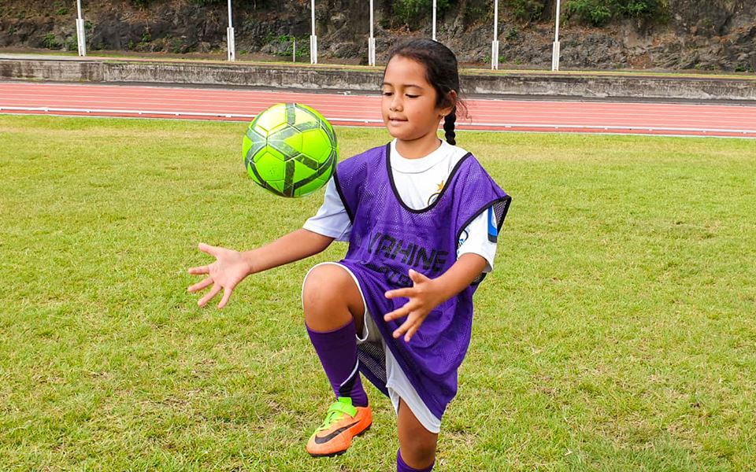

ORGANISATION :
- Chef de projet : Responsable du football féminin
- Responsable club : Le référent football féminin du club et/ou le responsable de l’école de foot
- Les Educateurs/trices : Joueuses de l’équipe féminine U23 ou Seniors du club, éducateurs/trices du club recevant

LES HORAIRES :
Festival de deux heures les mercredis et vendredis après-midi hors périodes de vacances

- Divers :

Récompenses joueuses prometteuse + joueuse coup de cœur

